Nova godina I Bo`i}ni praznici

Novu godinu,Badnji dan-ve~e,Bo`i} I Srpsku novu godinu proslavio sam u krugu porodice.
Moja porodica I ja smo se spremali za Novu godinu dva ili tri dana pre nje.Ukrasili smo stan raznim ukrasima I okitili smo jelku. Za Novu godinu smo tata,mama I ja imali perike na glavi I ludovali,slikali se, igrali I pevali sve do pono}i.A posle pono}I je usledio najlep{I deo ve~eri-otvaranje poklona. Dobio sam knjigu o ma”|ioni~arskim trikovima I nau~io neke od njih tako da }u mo`da postati veliki poznati ma|ioni~ar kad porastem.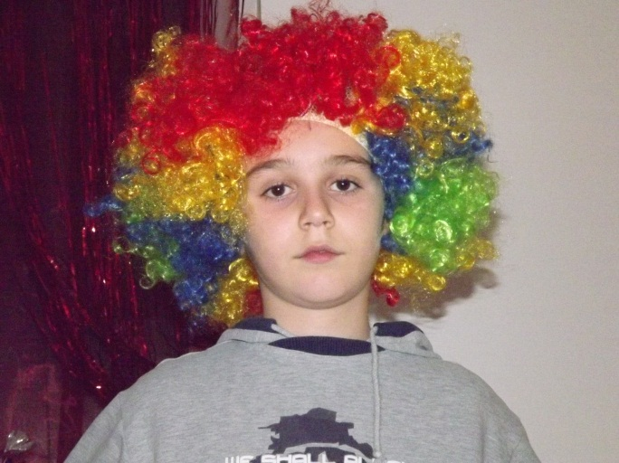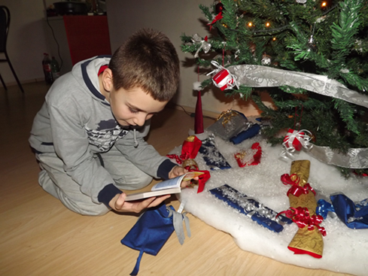
Na Badnji dan smo tata I ja i{li na pijacu da kupimo badnjak. Ja sam izabrao badnjak koji mi se najvi{e dopao.Kad smo se vratili ku}I I u{li u nju izgovorili smo sretan Badnji dan, a mama nas je do~ekala sme{kaju}I se. Na Badnje ve~e smo svi oti{li u crkvu da zapalimo badnjak. A ujutru na Bo`i} sam bio polo`ajnik, bacio sam nov~i}e za sre}u I po`eleo roditeljima srecan Bo`i}.
Super sam se proveo za praznike ali mislim da svaki dan treba da slavimo tako ispunjeni sre}om, rado{}u I veseljem.

